КРАЕВОЕ ГОСУДАРСТВЕННОЕ КАЗЕННОЕ ОБЩЕОБРАЗОВАТЕЛЬНОЕ УЧРЕЖДЕНИЕ, РЕАЛИЗУЮЩЕЕ АДАПТИРОВАННЫЕ ОСНОВНЫЕ ОБЩЕОБРАЗОВАТЕЛЬНЫЕ ПРОГРАММЫ «ШКОЛА №3»

Доклад к педагогическому совету

«Организация внеурочной деятельности обучающихся в условиях перехода на ФГОС»

Зам. директора по ВР Гридина С.В.

2015 г.

Исходя из требований Стандарта как внеурочная так и урочная деятельность, направлена на достижение результатов освоения основной образовательной программы школы.

Особое внимание в ФГОС акцентируется на достижении личностных и метапредметных результатов, что и определяет специфику внеурочной деятельности, в ходе которой обучающийся не только и даже не столько должен узнать, сколько научиться действовать, чувствовать, принимать решения и др.

Цель внеурочной деятельности :

Создание условий для достижения обучающимися необходимого для жизни в обществе социального опыта и формирования принимаемой обществом системы ценностей, всестороннего развития и социализации каждого обучающегося с умственной отсталостью (интеллектуальными нарушениями), создание воспитывающей среды, обеспечивающей развитие социальных, интеллектуальных интересов учащихся в свободное время.

Внеурочная деятельность в соответствии с ФГОС включена в основную образовательную программу. Время, отводимое на внеурочную деятельность, определяет образовательное учреждение самостоятельно, исходя из необходимости обеспечить достижение планируемых результатов реализации основной образовательной программы, на основании запросов обучающихся, родителей (законных представителей), а также имеющихся кадровых, материально-технических и других условий.

Планируя организацию внеурочной деятельности в основной школе, мы используем имеющиеся в школе условия и опыт проведения внеурочных занятий, а также сложившуюся систему воспитательной работы.

Какие же на сегодняшний день у нас в школе имеются условия для организации внеурочной деятельности в рамках ФГОС ?

(кадровых, финансовых, материально-технических, информационных, учебно- методических).

Кадровое обеспечение:

В реализацию внеурочной деятельности вовлечены:

-зам. директора по ВР

-18 педагогов школы, в т. ч. педагоги ПДО ;

* 3 специалиста дополнительного образования;
* 20 классных руководителей и 14воспитателей;
* педагог-психолог;
* куратор по работе с детьми «группы риска»;
* социальный педагог;
* библиотекарь;
* 2 логопеда
* вспомогательный персонал

Учебная и внеурочная деятельность должны быть неразрывно связаны, но не заменять друг друга. Нельзя организовывать занятие внеурочной деятельностью в виде урока или дублировать материал урока.

В КГКОУ Школа 3 создана программа внеурочной деятельности в соответствии с ФГОС Приложениями к программе являются программы отдельных курсов внеурочной деятельности.

Принципы внеурочной деятельности

Включение учащихся в активную деятельность (деятельностный подход). Доступность и наглядность. Связь теории с практикой. Учёт возрастных и индивидуальных особенностей и потребностей (дифференцированный подход) Сочетание индивидуальных и коллективных форм деятельности.

Целенаправленность и последовательность деятельности (от простого к сложному).

Внеурочная деятельность реализуется по направлениям:

* спортивно-оздоровительное,
* духовно-нравственное,
* коррекционно-развивающее,
* общекультурное,
* социальное

Внеурочная деятельность реализуется через:

1. Систему общешкольных и классных воспитательных мероприятий (план воспитательной работы школы и класса).

* 1. Систему кружков и спортивных секций (см. программы внеурочной деятельности)
  2. Систему работы с семьями воспитанников
  3. Систему взаимодействия с социальным окружением (музеи, театры, центры и др.)

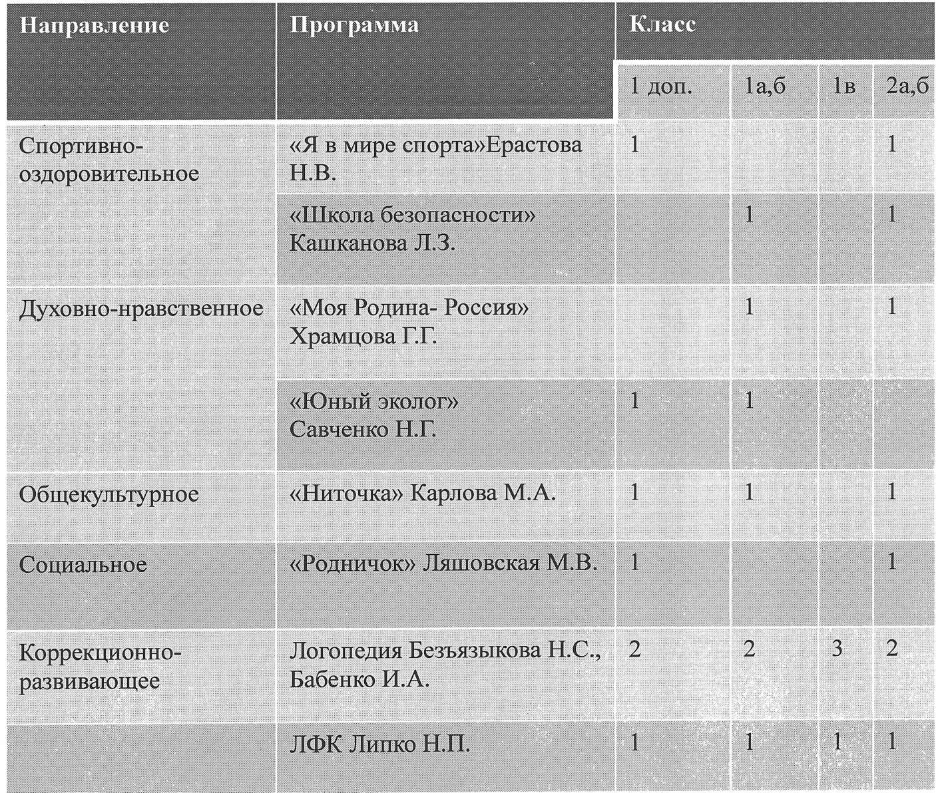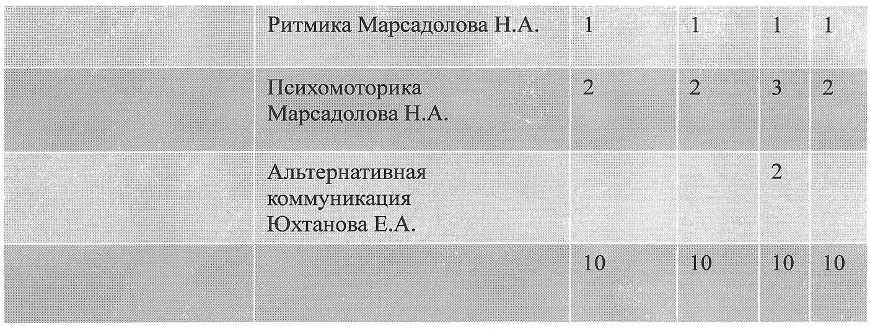

Организация внеурочной деятельности предполагает, что в этой работе принимают участие все педагогические работники общеобразовательной организации (учителя- дефектологи, воспитатели групп продленного дня, учителя-логопеды, педагоги-психологи, социальные педагоги и др.), так же медицинские работники

Результативность внеурочной деятельности предполагает:

приобретение обучающимися с умственной отсталостью (интеллектуальными нарушениями) социального знания, формирования положительного отношения к базовым ценностям, приобретения опыта самостоятельного общественного действия.

воспитательные результаты —духовно-нравственные приобретения, которые обучающийся получил вследствие участия в той или иной деятельности (например, приобрёл, некое знание о себе и окружающих, опыт самостоятельного действия, любви к близким и уважения к окружающим, пережил и прочувствовал нечто как ценность);

эффект — последствия результата, того, к чему привело достижение результата (развитие обучающегося как личности, формирование его социальной компетентности, чувства патриотизма и т. д.).

* + 1. уровень результатов -приобретение обучающимися с умственной отсталостью (интеллектуальными нарушениями) социальных знаний (о Родине, о ближайшем окружении и о себе, об общественных нормах, устройстве общества, социально одобряемых и не одобряемых формах поведения в обществе и т. п.), первичного понимания социальной реальности и повседневной жизни. Для достижения данного уровня результатов особое значение имеет взаимодействие обучающегося со своими учителями (в основном и дополнительном образовании) как значимыми для него носителями положительного социального знания и повседневного опыта.
    2. уровень результатов получение опыта переживания и позитивного отношения к базовым ценностям общества (человек, семья, Отечество, природа, мир, знания, труд, культура), ценностного отношения к социальной реальности в целом.

Для достижения данного уровня результатов особое значение имеет взаимодействие обучающихся между собой на уровне класса, общеобразовательной организации, т. е. в защищенной, дружественной просоциальной среде, в которой обучающийся получает (или не получает) первое практическое подтверждение приобретённых социальных знаний, начинает их ценить (или отвергает).

3 уровень результатов — получение обучающимися с

умственной отсталостью (интеллектуальными нарушениями) начального опыта самостоятельного общественного действия, формирование социально приемлемых моделей поведения. Для достижения данного уровня результатов особое значение имеет взаимодействие обучающегося с представителями различных социальных субъектов за пределами общеобразовательной организации, в открытой общественной среде. Достижение трех уровней результатов внеурочной деятельности увеличивает вероятность появления эффектов воспитания и социализации обучающихся.

В каждой программе внеурочной деятельности есть своя система мониторинга по этим 3 уровням.

НЕТ ЕДИНОГО МОНИТОРИНГА. ЛИЧНОСТНЫХ РЕЗУЛЬТАТОВ освоения АООП, которые мы формируем в урочной и внеурочной деятельности

1.Осознание себя как гражданина России; формирование чувства гордости за свою Родину, российский народ и историю России;

* + - 1. Формирование уважительного отношения к иному мнению, истории и культуре

других народов; развитие адекватных представлений о собственных возможностях,

* + - 1. Развитие адекватных представлений о собственных возможностях и ограничениях, о насущно необходимом жизнеобеспечении

4.Овладение начальными навыками адаптации в динамично изменяющемся и развивающемся мире.

5.Овладение социально-бытовыми умениями, используемыми в повседневной жизни

* + - * 1. Владение навыками коммуникации и принятыми ритуалами социального взаимодействия.
        2. Способность к осмыслению и дифференциации картины мира, ее временно пространственной организации;
        3. Способность к осмыслению социального окружения, своего места в нем, принятие, соответствующих возрасту ценностей и социальных ролей;
        4. Принятие и освоение социальной роли обучающегося, формирование и развитие социально значимых мотивов учебной деятельности;
        5. Развитие навыков сотрудничества со взрослыми и сверстниками в разных социальных ситуациях;

11. Формирование эстетических потребностей, ценностей и чувств.

Развитие этических чувств, доброжелательности и эмоционально- нравственной отзывчивости, понимания и сопереживания чувствам других людей.

Формирование установки на безопасный, здоровый образ жизни, наличие мотивации к творческому труду, работе на результат, бережному отношению к материальным и духовным ценностям.

Предлагаемая для обсуждения система мониторинга личностных результатов

|  |  |  |
| --- | --- | --- |
| КРИТЕРИИ | ПАРАМЕТРЫ ОЦЕНКИ | ИНДИКАТОРЫ |
| 1. Осознание себя как гражданина России; формирование чувства гордости за свою  Родину, российский народ и историю России; | Сформированность системы знаний о своей Родине | 0 ур. - не называет город, где живёт, не проявляет бережного отношения к природе родного края  1ур.- называет место, где живёт при помощи подсказки, знакомится с историческим прошлым при побуждении старших;  2ур.- называет город, страну, проявляет способность осуществлять добрые дела, интересуется историческим прошлым Зур.- знает государственную символику, интересуется и гордится историческим прошлым Отечества, рассказывает об этом другим, проявляет бережного отношения к природе родного края, проявляет способность осуществлять добрые дела, полезные другим людям, в том числе отказывается ради них от каких-то своих желаний |
| Сформированность патриотических чувств  (любовь к родине, гордость за свою страну и др., сопереживает и испытывает гордость за свой семью, класс, школу) | 0ур.- патриотические чувства не сформированы  1ур. - не понимает, что такое патриотические чувства, но не  нарушает дисциплину на линейках, праздниках, мероприятиях.  2ур. - способен осуществлять добрые дела по просьбе взрослого, выражает положительные чувства по отношению к родному дому, школе.  Зур.- способен сопереживать российскому народу, за свою семью,  класс, школу в радостях и бедах, и проявлять эти чувства в добрых  поступках; |
| 2.Формирование уважительного отношения к иному мнению, истории и культуре  других народов; развитие адекватных представлений о собственных возможностях, | Формировать положительное отношение к иному мнению | 0ур. - конфликтует с товарищами 1ур. - равнодушен к мнению товарищей  2ур.- в присутствии взрослого способен слушать окружающих  Зур.- способность слушать и слышать мнение окружающих, тактично высказывать несогласие ! |
| Сформированность уважительного отношения к истории и культуре других народов | 0ур.- не умеет строить общение со сверстниками, конфликтует или играет один.  1ур. - общается со сверстниками только под контролем педагога. 2ур. - прислушивается к педагогу, старается проявлять положительные чувства по отношению к сверстникам.  Зур. - способность строить общение со сверстниками, несмотря на национальную принадлежность, не допускать оскорбления, высмеивания к людям других национальностей. |
| 3.Развитие адекватных представлений о собственных возможностях и ограничениях, о насущно необходимом жизнеобеспечении | Сформированность адекватных представлений об ограничениях и о собственных возможностях | 0ур. - не способен контролировать и ограничивать свои желания 1ур.- контролирует свои желания в присутствии взрослого, без контроля случаются вспышки аффекта, капризов, упрямства, если желаемое не достигается.  2ур.- использует помощь взрослого, отвечает на вопросы взрослого, частично контролирует и ограничивает себя. Зур.- способность адекватно оценивать свои силы, понимать, что можно и чего нельзя: в еде, в физической нагрузке, в приёме медицинских препаратов, осуществлении вакцинации | |
| Способность  пользоваться личными адаптивными средствами в разных ситуациях (очки, памперсы и др.) | 0ур.- не умеет пользоваться самостоятельно средствами гигиены  1ур.- пользуется после показа взрослого  2ур.- использует гигиенические принадлежности под контролем взрослого, обращается за помощью к взрослому.  Зур.- способность адекватно выбрать взрослого и обратиться к нему за помощью, способность обратиться к взрослым при затруднениях в учебном процессе, сформулировать просьбу о помощи |
| Развитие адекватных представлений | 0ур.- применяет средства коммуникации не по назначению 1ур.- не способен пользоваться телефоном, не может сформулировать возникшую проблему  2ур. - обращается за помощью к взрослому  Зур.- способность написать при необходимости 8М8-сообщение, правильно выбрать адресата (близкого человека), способность корректно и точно сформулировать возникшую проблему (я забыл ключи, жду тебя у подъезда. У меня болит живот, забери меня из школы и др.) |
|  |  |
| 4.0владение начальными навыками адаптации в динамично  изменяющемся и развивающемся мире. | Владеть навыками адаптации в окружающем мире. | 0ур. - долго и тяжело адаптируется в новой обстановке,  1ур.- необходим контроль взрослого и постоянные напоминания о правилах поведения, помощь взрослого использует 2ур.- знает правила поведения, обращается за помощью к взрослым, Зур.- способен вести себя в новой обстановке сдержано, присматриваться к окружающим, знакомиться с правилами поведения в новом окружении |
| 5. Овладение социально- бытовыми умениями, используемыми в повседневной жизни | Сформированность ориентировки в устройстве школьной жизни, участие в повседневной жизни класса, принятие на себя обязанностей наряду с другими детьми | 0ур.- не соблюдает правил поведения на уроке и перемене 1ур.- необходим контроль педагога за поведением учащегося, постоянные напоминания о правилах поведения, частично включается в школьные дела, принимает участие под контролем взрослого. 2ур.- требуется частичный контроль взрослого, ребёнок способен попросить помощи у взрослого, прислушивается к его мнению, правила поведения соблюдает Зур.- способен ориентироваться в пространстве школы самостоятельно, расписании занятий, знать правила организации в школе и поведения в ней |
| Сформированность навыков  самообслуживания | 0ур.- навыки самообслуживания не сформированы  1ур.- навыки самообслуживания сформированы частично, требуется постоянный контроль со стороны взрослого  2ур.- владеет навыками самообслуживания, необходим частичный контроль взрослого. Зур.- владеет культурно- гигиеническими навыками (заправляет кровать, умывается, посещает туалет, пользуется столовыми приборами, одевается, следит за внешним видом) самостоятельно |
| Адекватность применения  социально-бытовых  умений | 0ур.- ведёт себя неадекватно 1ур.- не оценивает адекватно свои возможности, затрудняется использовать помощь взрослого 2ур.- необходима помощь педагога , помощь использует. Зур.- способность в адекватной оценке своих возможностей для выполнения определенных обязанностей в каких-то областях домашней жизни, умении брать на себя ответственность в этой деятельности; способность участвовать в подготовке и проведении праздников дома и в школе |
| б. Владение навыками коммуникации и принятыми ритуалами социального взаимодействия  (т.е. самой формой поведения, его социальным рисунком), в том числе с использованием информационных технологий) посмотреть | Сформированность навыков коммуникации со взрослыми и сверстниками | 0ур.- на обращение взрослого не реагирует  1ур. - на просьбу взрослого  проявляет реакцию  2ур. - обра!дается к взрослому с  просьбой, за помощью  Зур.- проявляет способность  использовать разнообразные  средства коммуникации согласно  ситуации, является инициатором  общения |
| Владение средствами коммуникации | 0ур.- не умеет пользоваться средствами коммуникации 1ур.- использует средства коммуникации с помощью взрослого 2ур. - пользуется средствами коммуникации под контролем взрослого  Зур. - способность использовать разнообразные средства коммуникации согласно ситуации. |
| 7. Способность к осмыслению и дифференциации картины мира, ее временно-  пространственной организации | Сформированность адекватного бытового поведения | 0ур.- может использовать предметы не по назначению  1ур.- под контролем взрослого использует предметы в соответствии с назначением  2ур. - использует предметы в соответствии с их бытовым назначением под частичным контролем взрослого  Зур.- способность использовать предметы самостоятельно в соответствии с их функциями, принятым порядком и характером наличной ситуации наличие опыта поведения в знакомых ситуациях за пределами дома и школы: двора, дачи, леса, парка, речки, городских и загородных  достопримечательностей и др. |
| Сформированность умения накапливать личные впечатления | 0ур.- не сформировано умение накапливать личные впечатления 1ур. - ведёт себя в быту сообразно этому пониманию под постоянным контролем взрослого 2ур.- способность накапливать личные впечатления Зур. - способность накапливать личные впечатления, связанные с явлениями окружающего мира, способность устанавливать взаимосвязь порядка природного и уклада собственной жизни в семье и в школе и вести себя в быту сообразно этому пониманию (помыть грязные сапоги, принять душ после прогулки на велосипеде в жаркий летний день, и т.д.);  рассказать другому человеку о своих переживаниях.  Зур. - способность в умении передать свои впечатления, соображения, умозаключения так, чтобы быть понятым другим человеком; |
| Сформированность любознательности, наблюдательности | 0ур. - любознательность и наблюдательность не сформированы 1ур. - может сказать, что нравится, а что нет.  2ур. - способности замечать новое, задавать вопросы Зур.- накапливает впечатления, рассказывает о них и даёт оценку этим впечатлениям. |
| Сформированность умения передать свои впечатления, соображения | 0ур.- испытывает трудности в передаче своих впечатлений, мыслей.  1ур.- выражает свои желания и  чувства односложно  2ур. - испытывает потребность |
| 8. Способность к осмыслению социального окружения, своего места в нем, принятие, соответствующих возрасту ценностей и социальных ролей; | Сформированность навыков взаимодействия в социальном окружении | 0ур. - не может соблюдать нормы и правила поведения в разных социальных ситуациях не соблюдает  1ур. - способность адекватно использовать принятые нормы, правила поведения при наличии контроля  2ур. - способность вступить в  контакт и общаться в соответствии с  возрастом, близостью и социальным  статусом собеседника;  Зур. - способность к расширению  круга освоенных социальных  контактов |
| 9. Принятие и освоение социальной роли обучающегося, формирование и развитие  социально значимых мотивов учебной деятельности; | Сформированность мотива учебной деятельности. | 0ур. - проявляет отрицательное  отношение к учёбе  1ур. - положительно относится к  учёбе при побуждении  2ур. - проявляет любознательность,  желание учиться самостоятельно  Зур.- проявляет познавательный  интерес к учению и  осознаёт цели учебной деятельности |
| 10. Развитие навыков сотрудничества со взрослыми и сверстниками в разных социальных ситуациях; | Сформированность уважительного отношения к старшим | 0ур. - не уважает старших, допускает грубость  1ур.- к старикам не всегда  уважителен, нуждается в  руководстве  2ур. - уважает старших;  Зур. - уважает старших, не терпит  неуважительного отношения к ним  со стороны сверстников |
| Сформированность дружелюбного отношения к сверсникам | 0ур. - груб и эгоистичен  1ур. - проявляет дружелюбие,  нуждается в побуждении со стороны  товарищей и старших;  2ур. - отзывчив к друзьям, близким  и сверстникам  Зур. - отзывчив к друзьям и близким, дружелюбно относится к сверстникам, осуждает грубость; |
| Адекватность применения | 0ур.- не способен адекватно применять способы сотрудничества 1ур.- применяет под контролем взрослого  2ур. -сотрудничает самостоятельно Зур.- проявляет способность терпимо выслушивать мнения других, учитывать в совместной работе |
| 11 .Формирование эстетических  потребностей, ценностей и чувств. | Сформированность способности замечать красоту; стремление всё делать красиво | 0ур.- не умеет различать «красивое» и «некрасивое»  1ур.- выражает отношение к прекрасному при помощи; 2ур.- способность выявлять прекрасное в окружающем мире | Зур.- способность замечать красоту; стремление всё делать красиво, побуждать к этому других, проявлять интерес к занятиям по искусству |
| Сформированность умения оценивать поступки как хорошие и плохие | 0ур.- к себе не требователен, проявляет себя в негативных поступках , на замечания реагирует не адекватно  1ур.- под контролем взрослого не совершает отрицательных поступков, без контроля способен нарушать правила  2ур.- не всегда требователен, не стремится проявить себя в хороших делах и поступках, может совершить хороший поступок для похвалы со стороны взрослого Зур.- требователен к себе и товарищам, стремится проявить себя в хороших делах и поступках;- |
| 12.Развитие этических чувств,  доброжелательности и эмоционально- нравственной отзывчивости, понимания и сопереживания чувствам других людей. | Сформированность требовательности к себе, необходимости в соблюдении  нравственных норм, доброжелательности | 0ур. - к себе не требователен, проявляет себя в негативных поступках.  1ур. - не всегда требователен, не стремится проявить себя в хороших делах и поступках; | 2ур.- требователен к себе, стремится проявить себя в хороших делах и поступках  Зур.- требователен к себе и товарищам, стремится проявить себя в хороших делах и поступках, проявляет способность сопереживать |
| 13. Формирование установки на безопасный, здоровый образ жизни, наличие  мотивации к творческому труду, работе на результат, бережному отношению к материальным и духовным ценностям. | Сформированность понимания и соблюдения правил здорового образа жизни | 0ур.- не применяет формы ЗОЖ | 1ур.- отличает вредные привычки от полезных при наличии контроля 2ур.- может сказать «нет» людям, пытающимся привлечь к вредным привычкам  Зур.- выполняет правила здорового и безопасного для себя и окружающих образа жизни. |
| Сформированность бережного отношения к результатам труда | 0ур.- не проявляет бережливость, допускает порчу личного и общественного имущества | 1ур. - требует контроля в отношении к личному и общественному имуществу; | 2ур.- способен беречь личное и общественное имущество Зур. - бережет личное и общественное имущество, стимулирует других |
| Сформированность мотивации к творческому труду | 0ур.- не осознает значимости труда, не умеет и не любит трудиться 1ур.- не имеет четкого представления о значимости труда; при выполнении работ по силам нуждается в руководстве 2ур.- осознает значение труда, сам находит работу по своим силам Зур.- осознает знание труда, сам находит работу по своим силам и помогает товарищам; |